1. Tạo DB: QLSACH, tạo bảng SACH(mã sách, tên sách, tác giả, nhà xuất bản), thêm dữ liệu vào.
2. Thêm thư viện cho project:

Mở Netbeans, kích chuột phải vào Libraries -> Add JAR/Folder:

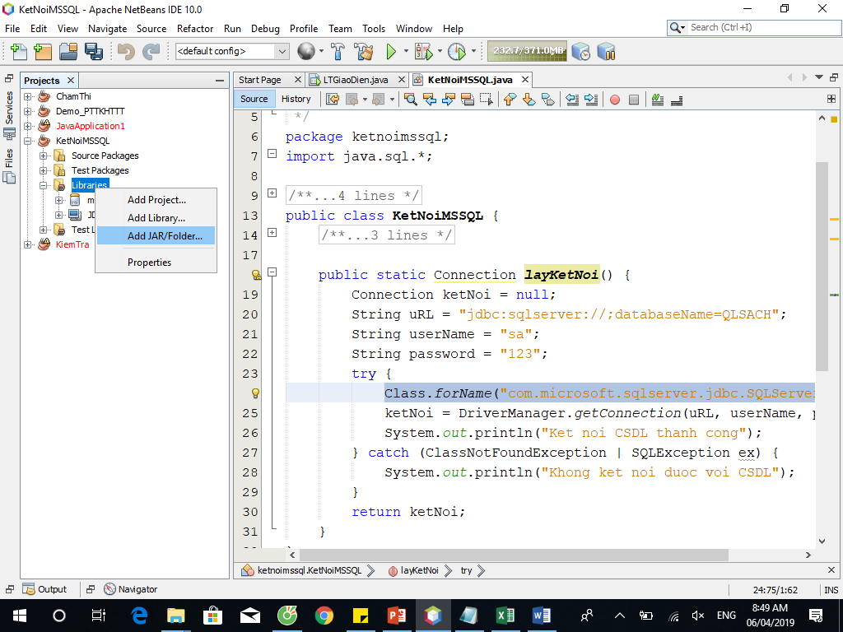

Chọn mssql-jdbc-7.2.1.jre11.jar, rồi Open:

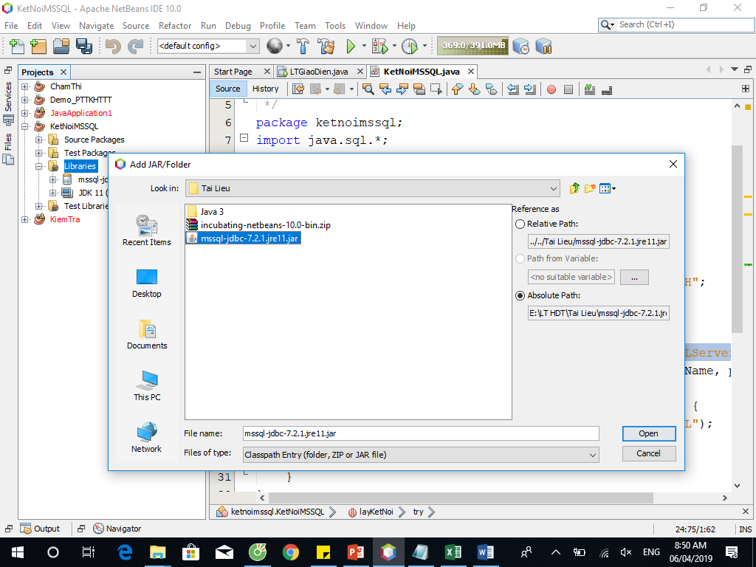

1. Windown -> Service -> Database -> Drivers -> kích chuột phải vào Microsoft SQL server 2005 -> Connect Using

-> Nhập các thông tin: Port, Database, user, pass

-> Nhấn Test Connection để kiểm tra.

-> Copy link URL

-> Nhấn Finish

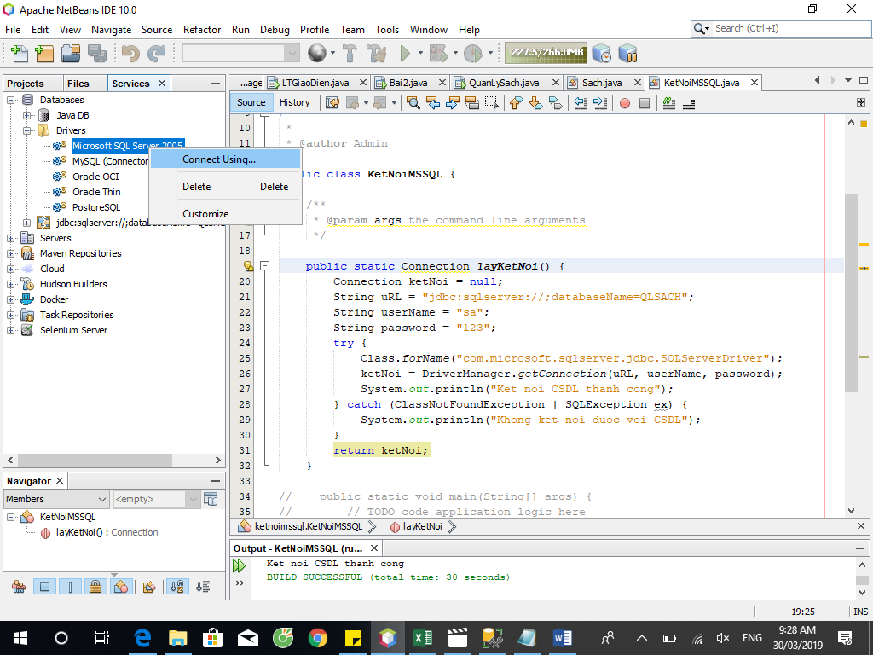

-> Nhập các thông tin: Port, Database, user, pass

-> Nhấn Test Connection để kiểm tra.

-> Ta có được link URL

-> Nhấn Finish

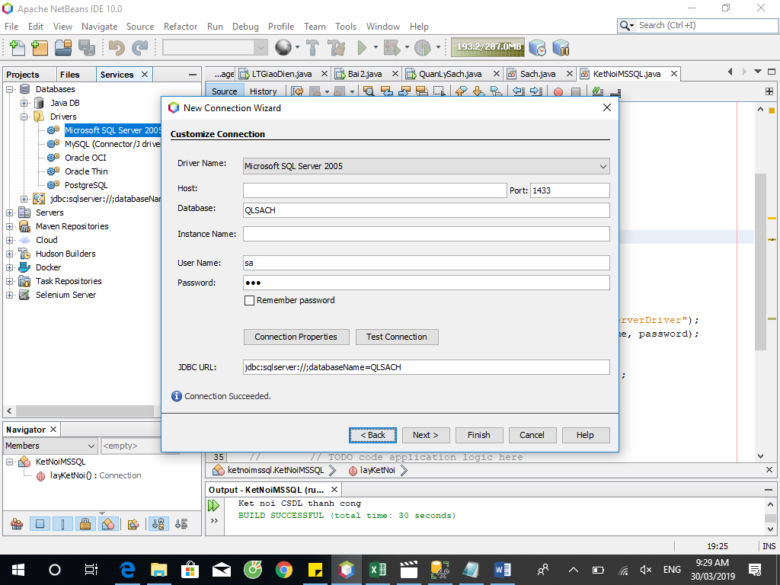

1. Kích phải vào Driver mới tạo, chọn Customize:

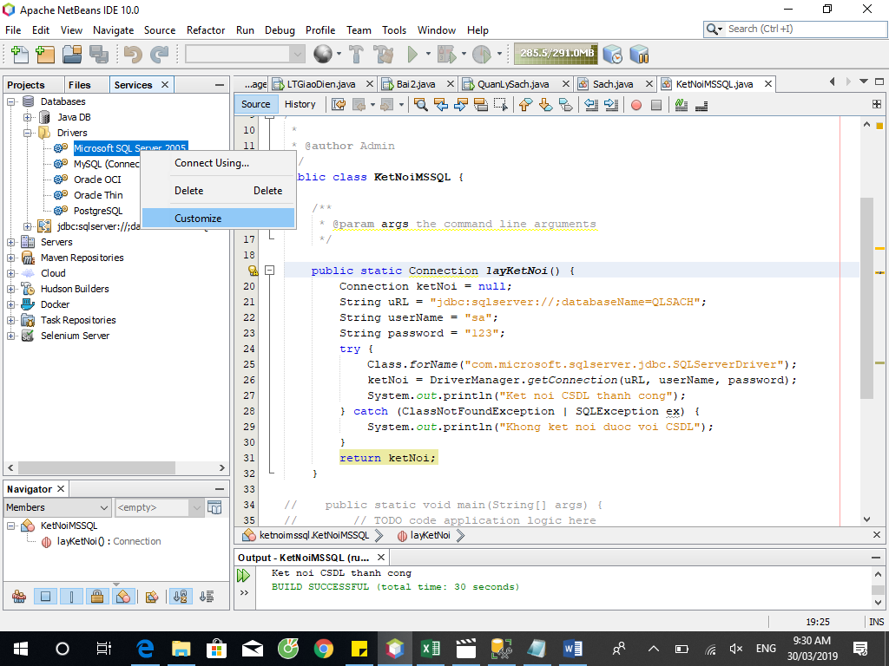

1. Chọn Add, và thêm vào driver: mssql-jdbc-7.2.1.jre11.jar

Lúc này ta có được Driver Class, sau này sẽ dùng trong Class.forName("com.microsoft.sqlserver.jdbc.SQLServerDriver");

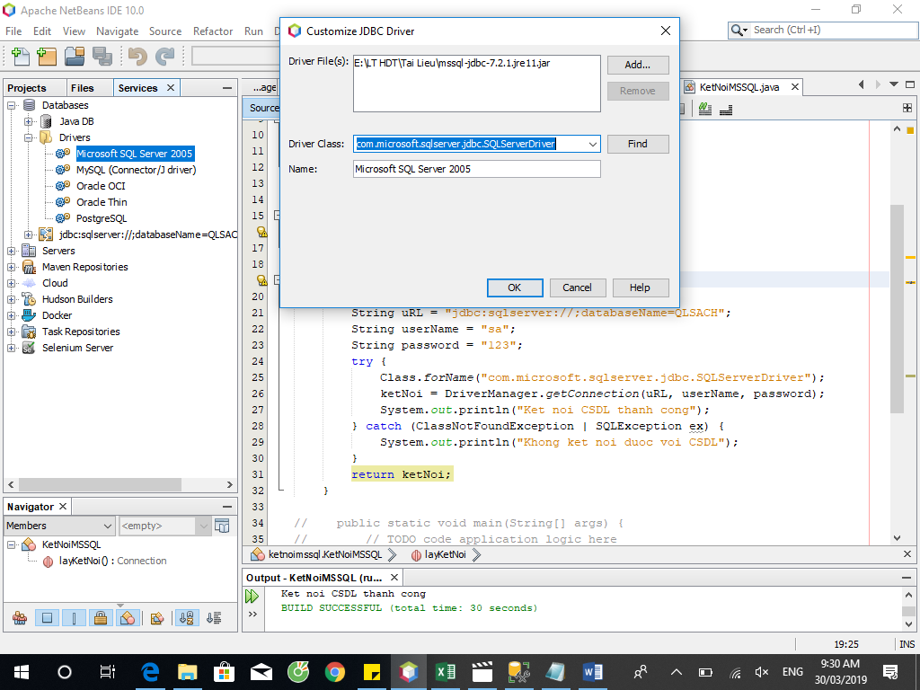

1. Tạo lớp để thực hiện kết nối với cơ sở dữ liệu SQL

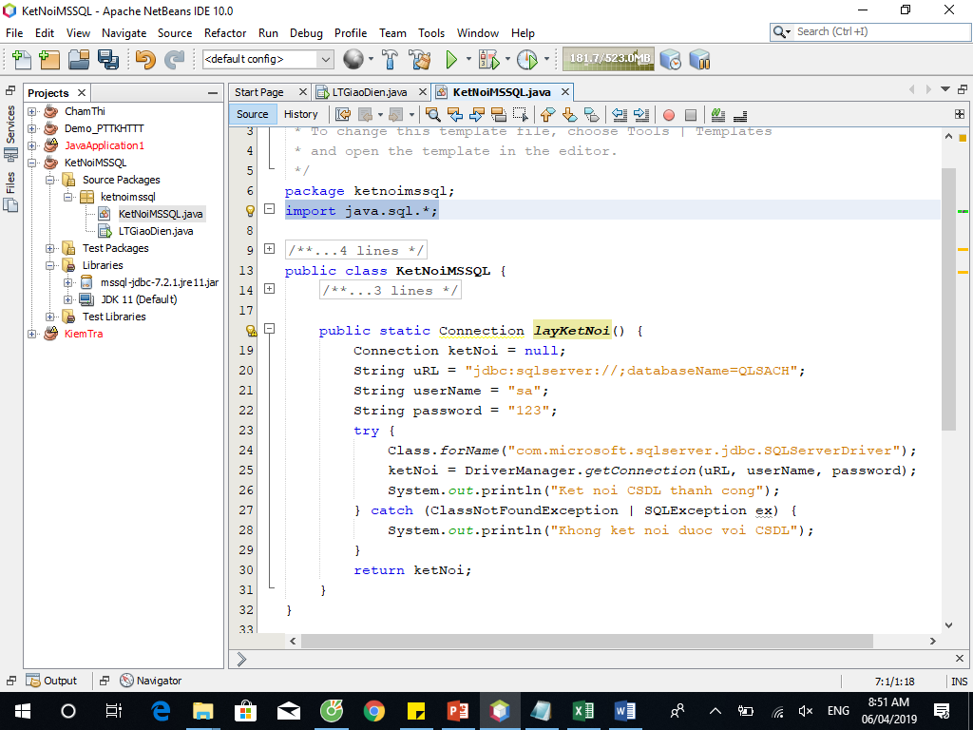

1. Form LTGiaoDien, kích vào source, viết hàm layDauSach() để thực hiện lấy dữ liệu từ DB đưa lên form.

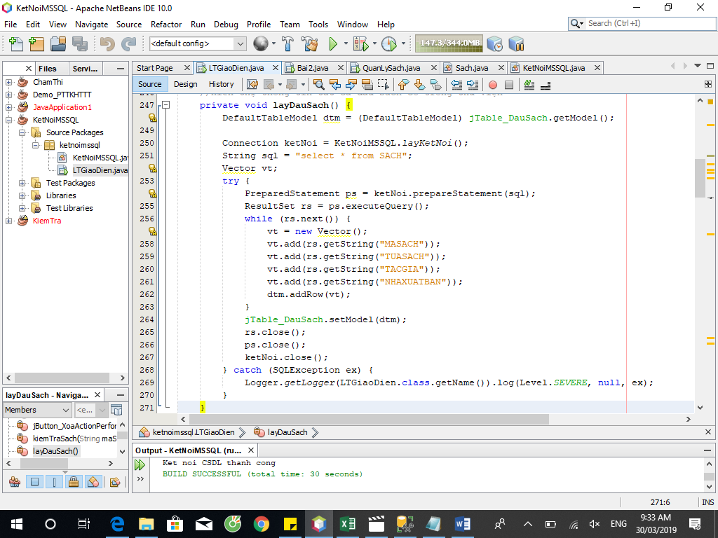

1. Trong hàm LTGiaoDien, gọi hàm layDauSach(); (Ghi chú: đặt dưới hàm initComponents())

Kiểm tra thử đã lấy dữ liệu hiển thị lên jTable chưa?

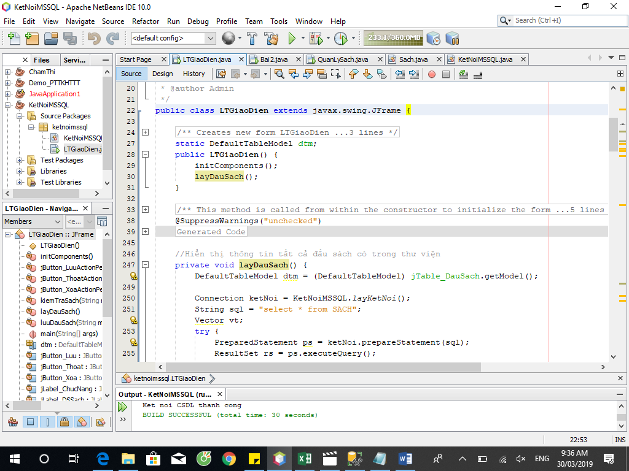

1. Viết tiếp hàm luuDauSach() để thực hiện lưu sách (đưa thông tin từ form xuống DB)

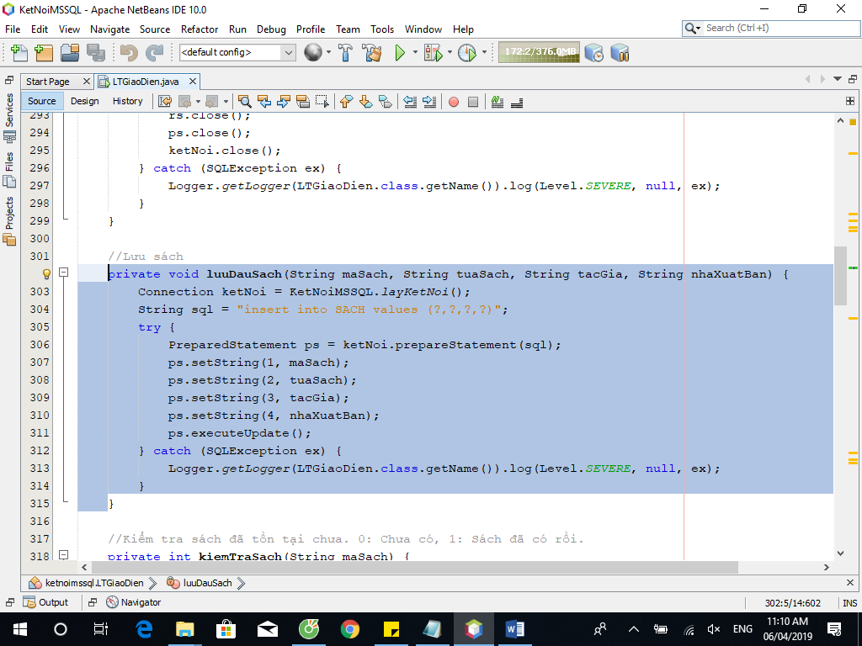

1. Mở Design, kích đôi vào nút Lưu. Sau đó gõ đoạn code thực hiện thao tác lưu:

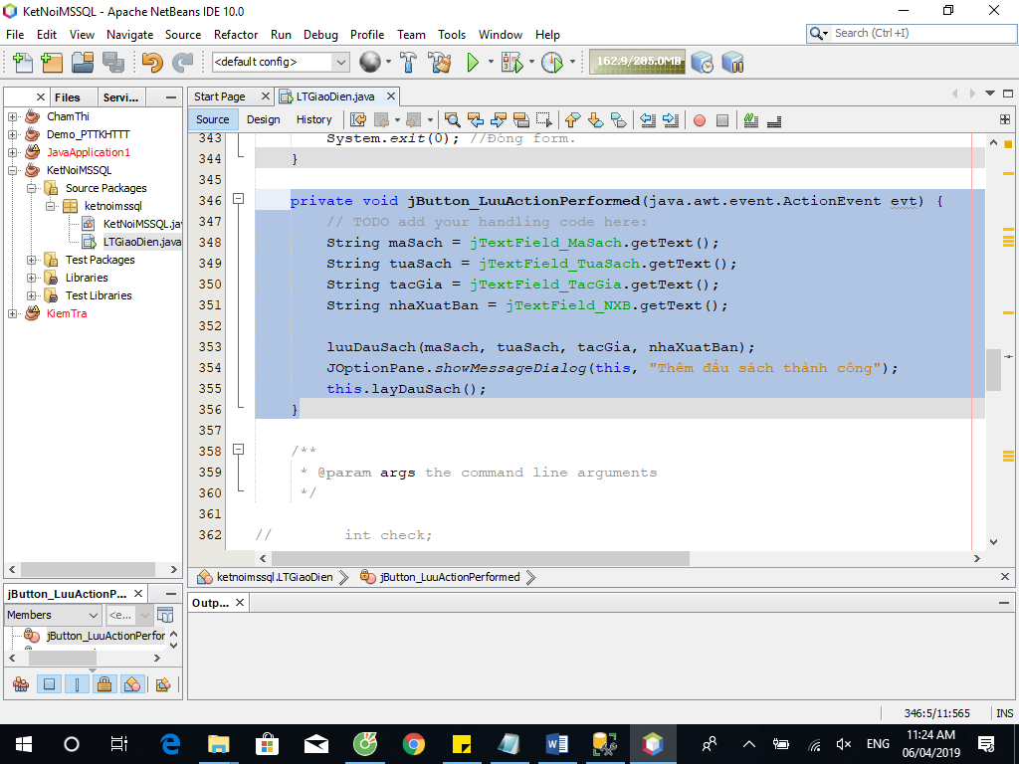

1. Lúc này lưu xuống dữ liệu bị lặp lại. Ta cần xóa hết dữ liệu cũ trên jTable trước khi xuất lần nữa bằng cách gán cho nó số dòng bằng 0. Sau đó chạy chương trình, tiến hành thêm và kiểm tra việc hiển thị.

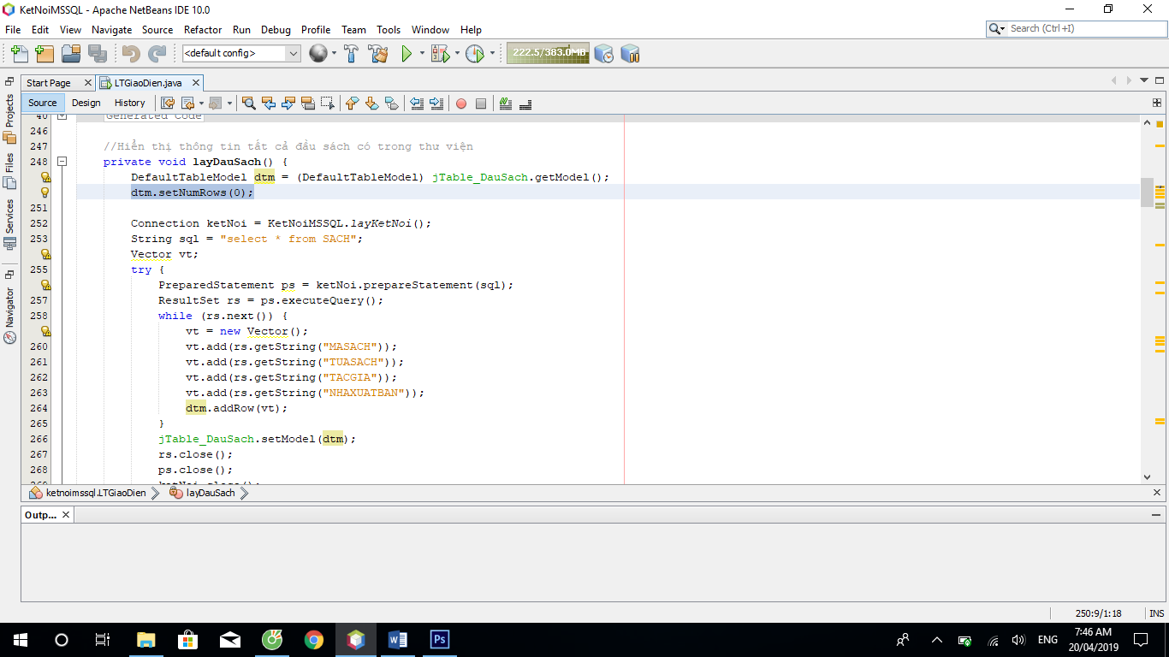

1. Hiện tại Mã sách, tựa sách, tác giả, nhà xuất bản để trống vẫn thêm được. Để ràng buộc bắt người dùng phải nhập thông tin xong mới thêm, ta làm như sau:

* Viết hàm kiểm tra sách đã tồn tại chưa bằng hàm kiemTraSach():

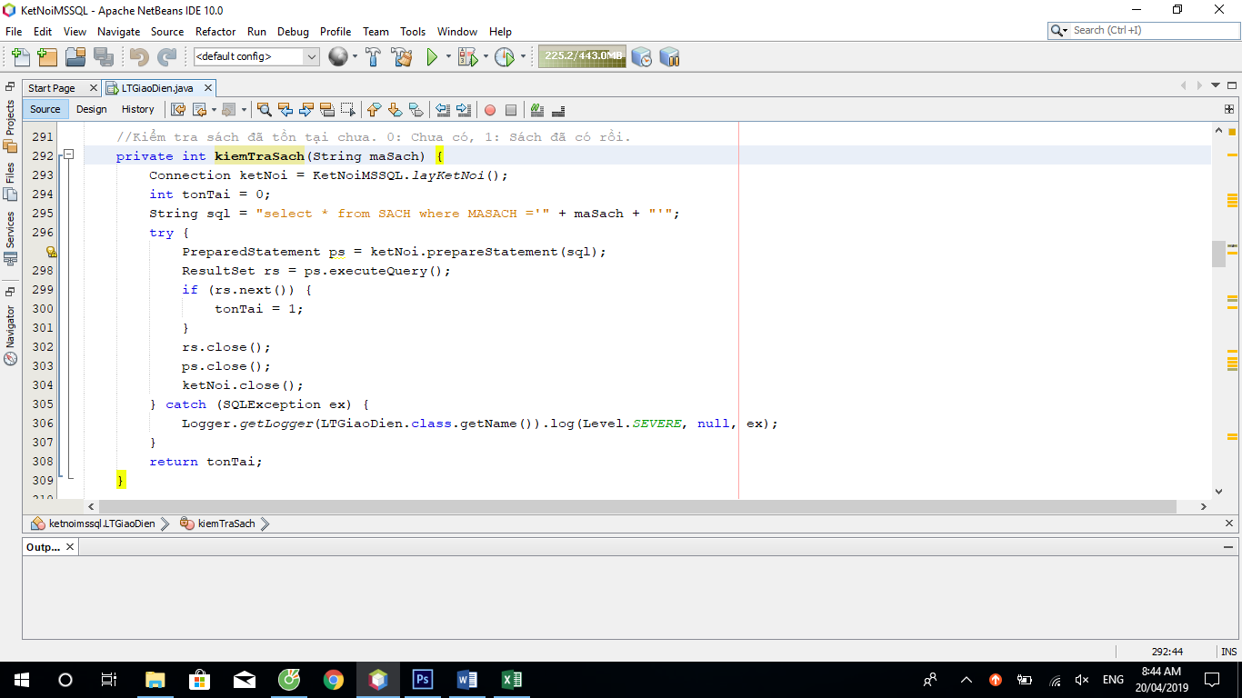

* Sau đó, bổ sung đoạn code kiểm tra như sau trong khi thực hiện lưu.

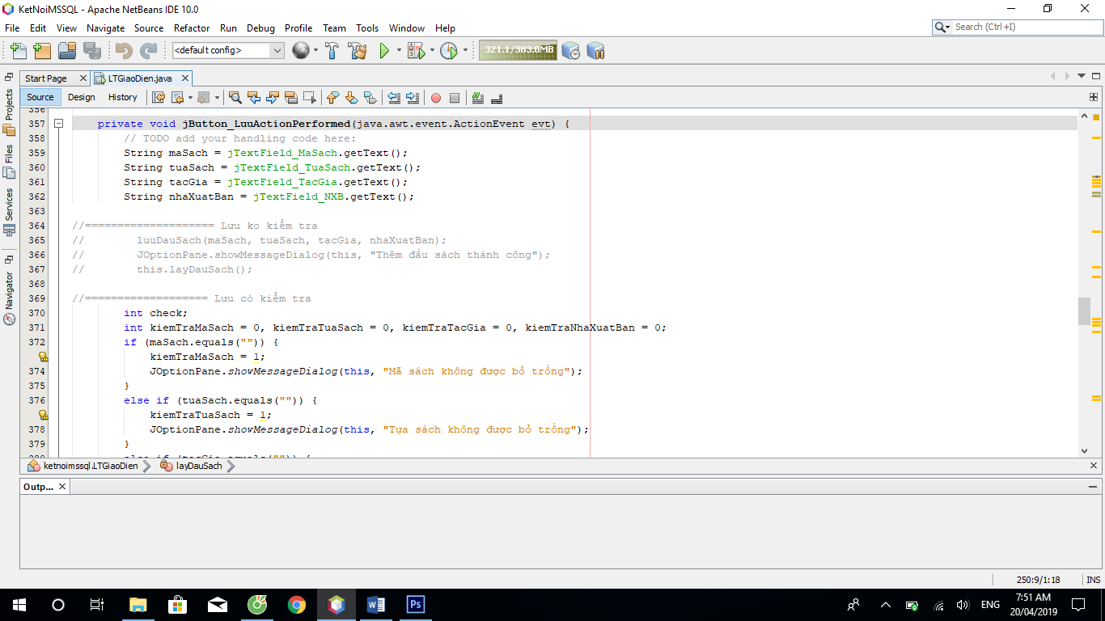

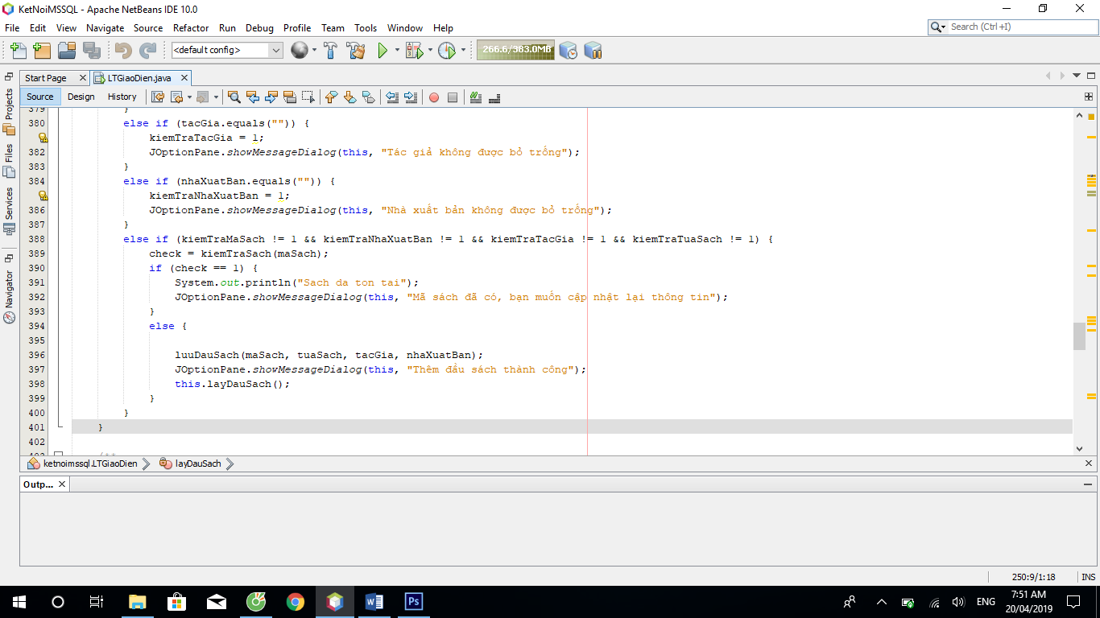

1. Viết hàm xoaDauSach để thực hiện xóa sách trong thư viện

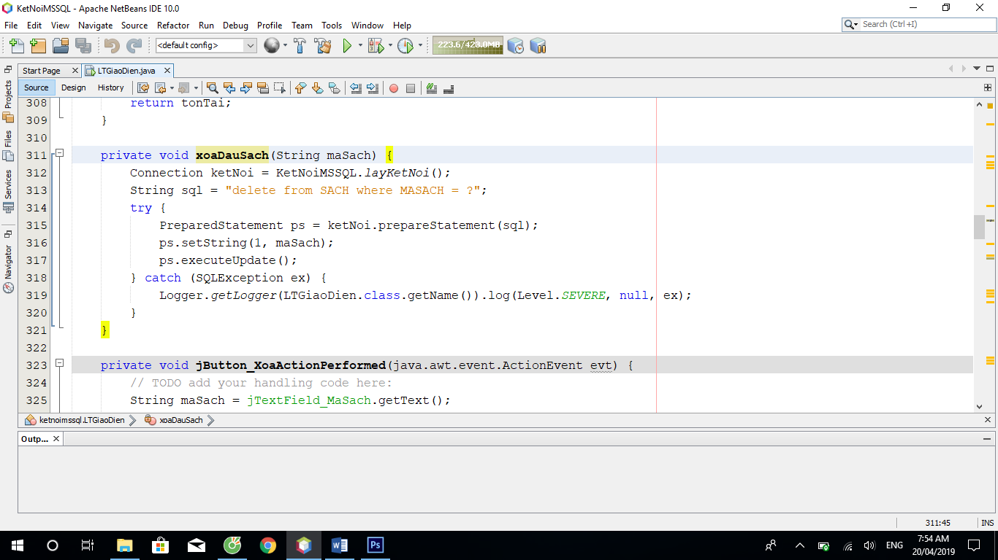

1. Mở Design, kích đôi vào nút Xóa. Sau đó gõ đoạn code thực hiện thao tác xóa:

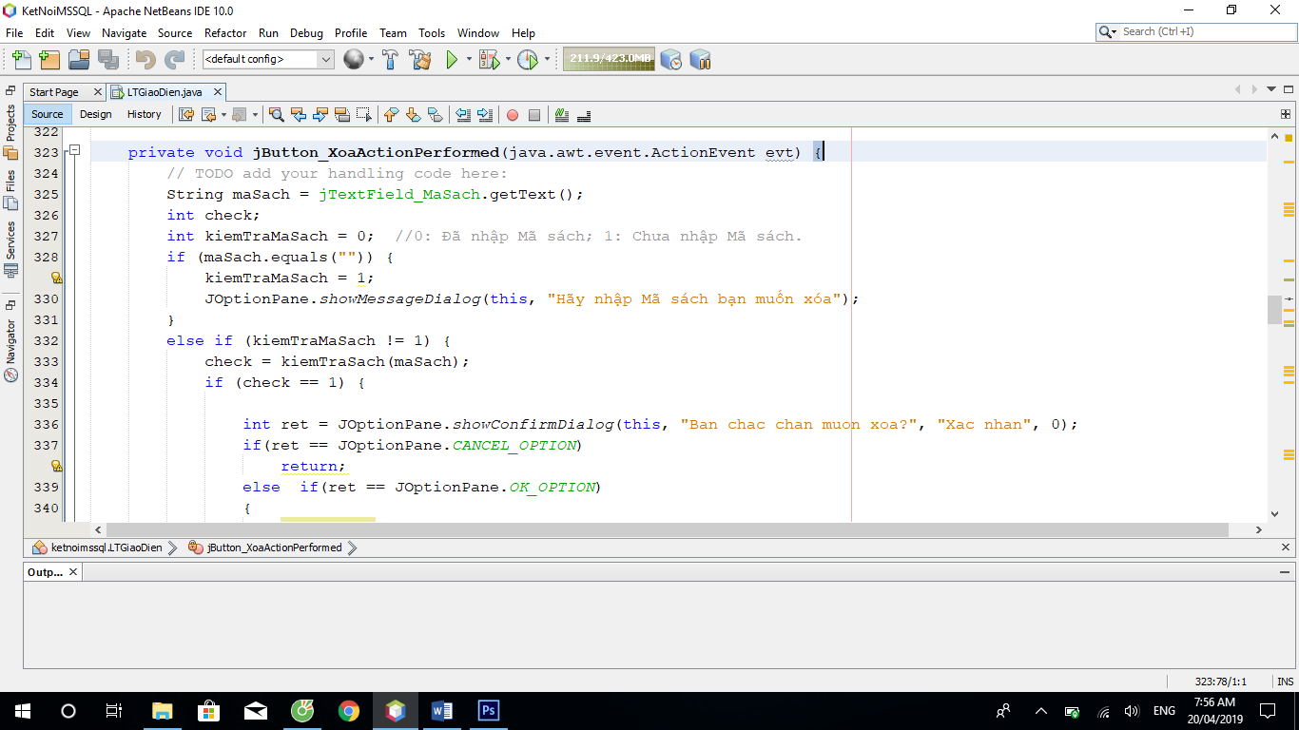

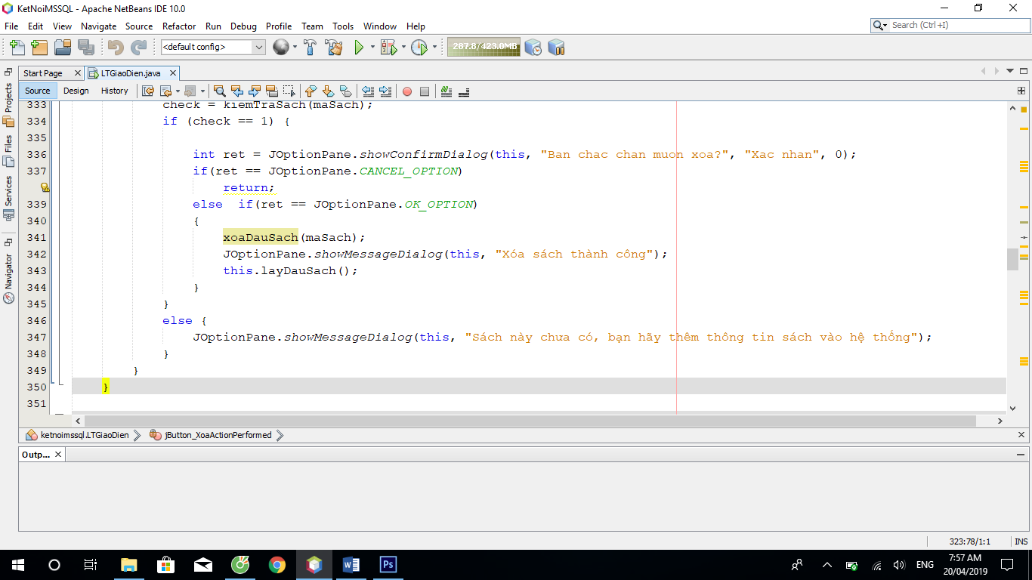

1. Ở form DSHocVien, có combobox TINH và radion button GIOITINH thì cách lấy dữ liệu như sau:

* Lấy dữ liệu TINH đưa lên combobox:

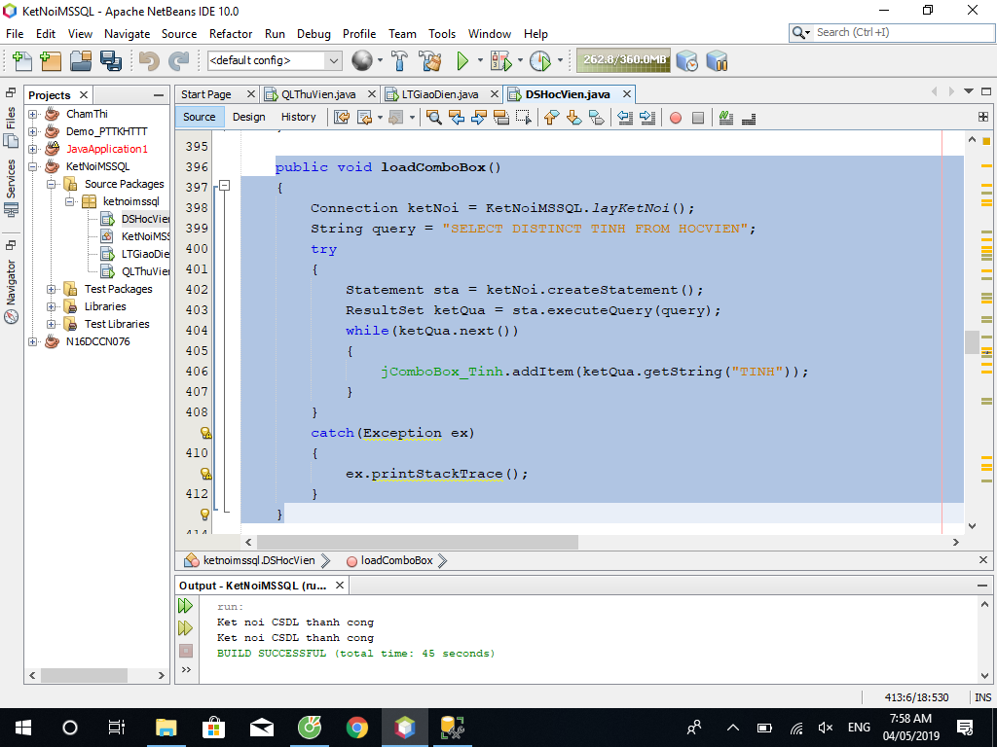

* Trong hàm Lưu, lấy dữ liệu trong combobox TINH và radion button GIOITINH ta làm như sau:

